客户需求调研单

医院名称 |  | 政和县医院 |  | 申请日期 | 2020.10.10
需求系统 |  | 住院电子病历 |  | 反馈科室 | 信息科
填单人 |  | 严少雄
需求提交人 |  | 严少雄 |  | 联系电话 | 13860071428
问题或需求描述 | 菜单：住院电子病历-疾病诊断（具体窗口或按钮见截图1）  现状：在疾病诊断窗口录入诊断，进行保存时，因初步诊断、入院诊断是从护士站获取过来的，入院病情默认是空值，导致此次录入的所有诊断信息都清空，医生需要重新再录入。  期望实现内容：  1.录入保存错误后，保留刚录入未保存的诊断信息。  2.初步诊断、入院诊断，入院病情如果是空值，允许初步诊断、入院诊断的入院病情默认为有。  需求背景：重复操作，增加工作量。
问题类型 |  | □系统BUG □新增需求 □接口 流程改造 □其它服务
工程建议解决方案
信息科或主管部门确认人签字
截图1：
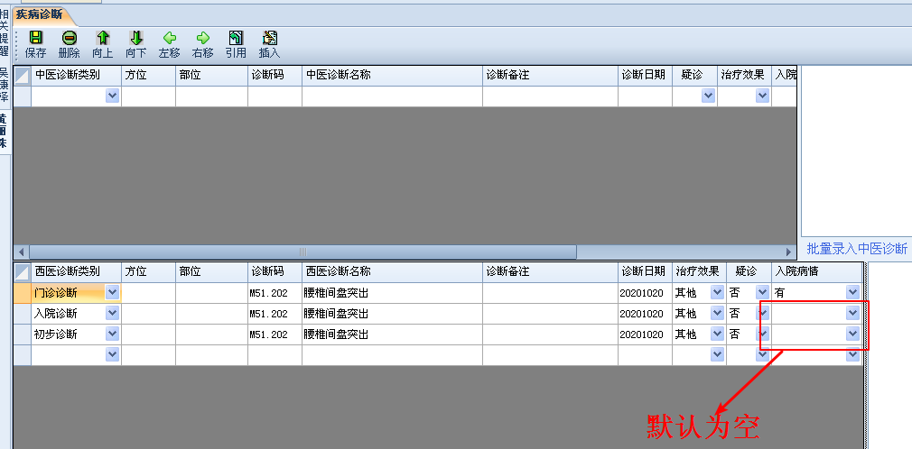
截图2：

